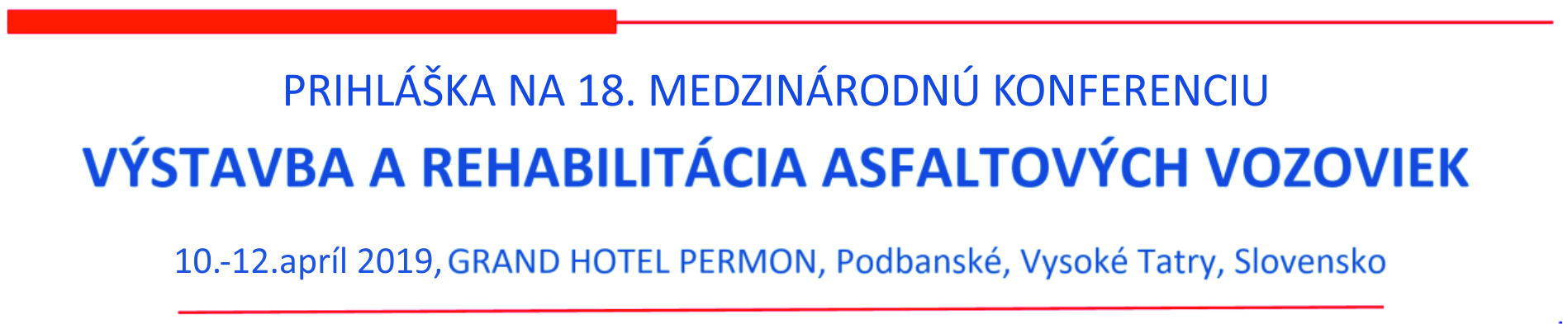

Meno, priezvisko, titul^{*)}:
Názov a adresa organizácie:
Tel: E-mail:
Banka: Č. účtu/num. kód:
IČO: IČ DPH (DIČ):
^{*)} v prípade viacerých osôb prosíme uviesť všetkých zúčastnených

Objednávka ubytovania – vyznačte X: 10. 4. / 11. 4. ..... 11. 4. / 12. 4. .....
Pre účastníkov konferencie je zabezpečená rezervácia v hoteli Permon .
Úhrada poplatkov za ubytovanie sa bude realizovať individuálne na recepcii hotela.
1 - posteľová izba (1/1) 84€ / noc
2 - posteľová izba (1/2) 55€ / noc

Objednávka stravy – obed (vyznačte X): 11. 4. ..... 12. 4. .....

Objednávka prezentácie firmy – vyznačte X:
Aktívne vystúpenie v programe konferencie prezentujúce podnikateľské subjekty: .....
Premietnutie videozáznamu max. 10. min.: .....
Uverejnenie loga a reklamy v zborníku – formát A5: .....
Výstavka firmy na paneloch: .....
Distribúcia reklamných materiálov: .....
Jednotný poplatok za všetky uvedené služby alebo jednu z nich je 395,00 € (329,17 + DPH 65,83 €).

Rozpis účastníckeho poplatku:
• poplatok na osobu:150,00 € (125,00 + 20 % DPH 25,00)* x. . . . . = . . . . . . . . . . . .
• poplatok pre členov SKSI: 140,00 € (116,67 + 20 % DPH 23,33)* x . . . . . = . . . . . . . . . . . .
• poplatok pre členov SAAV: 130,00 € (108,33 + 20 % DPH 21,67)* x . . . . . = . . . . . . . . . . . .
• poplatok pre prvého člena kolektívu autorov článku : 75,00 € ( 62,5 + 20 % DPH 12,50) x ......... = .....
• obed (jednotný): (8,33 + 20 % DPH 1,67) = 10,00 € x 2 = 20,00 €* x . . . . . = . . . . . . . . . . . .
• poplatok za prezentáciu firmy 395,00 €
*) prosíme doplniť počet osôb, ubytovaní a obedov a zároveň aj jednotlivé čiastkové sumy.

Prehlasujeme, že sme dnešným dňom uhradili účastnícky poplatok v celkovej výške:
. . . . . . . . . ,– €
na č. ú.: SK81 0900 0000 0004 4906 6835, Slovenská sporiteľňa, a. s., VS: 141902

Na konferenciu sa dá prihlásiť do 26. 3. 2019 - prosíme pripojiť naskenovanú prihlášku.
V prípade otázok nás, prosím, kontaktujte telefonicky: 055 69 69 372 a 0908 317 351
alebo e-mailom: domtechniky@azet.sk.

